Анализ ФК «Будё-Глимт»
После достаточно огромной паузы, да и появилась причина, я решил сделать очередной анализ клуба из Норвегии!

Сегодня мы отправимся к клубу "ФК Будё-Глимт". Да, эта команда известна в Норвегии, а вот в нашем проекте история более захватывающая. Изначально у нас был "Буде-Глимт", который после первого сокращения оказался в числе замороженных, кстати, анализ на тот клуб был сделан давным-давно, а ознакомиться можно здесь. Раньше клуб носил название "Алта", но после прихода Миши команда была переименована, ну и значительно омоложена, причем достаточно неплохо, так как перспектива, правда ещё относительно далёкая, видна.
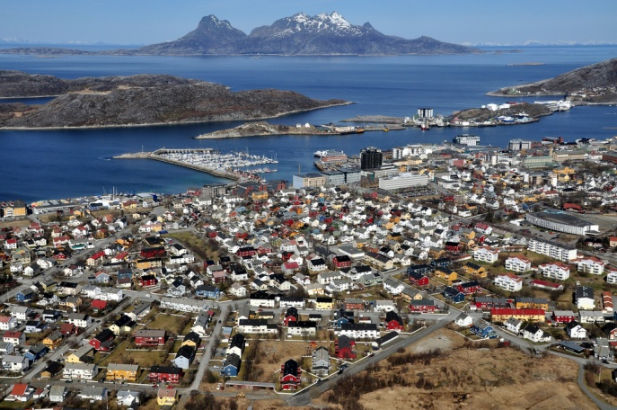
Я не буду вдаваться в географические подробности города Будё, скажу, что он достаточно красив, как и вся Норвегия в целом. А так как он располагается ещё и на небольшом полуострове, то это делает его вдвойне прекрасным. Перейдём сразу к делу, а может и к телу.
Сейчас "ФК Будё-Глимт" не представляет серьёзной угрозы, но это только пока. Команда играет в третьем дивизионе и готовиться через 1-2 годика начать уверенный марш в сторону Типпелиги. Сейчас же главное создать финансовую подушку и подготовить максимально хорошо своих футболистов.
Для максимальной прокачки сейчас созданы благоприятные условия, точнее наняты тренеры, которые отвечают за максимальный прирост техники (пас, прием, дриблинг), а также вратари получают лучшие плюшки.
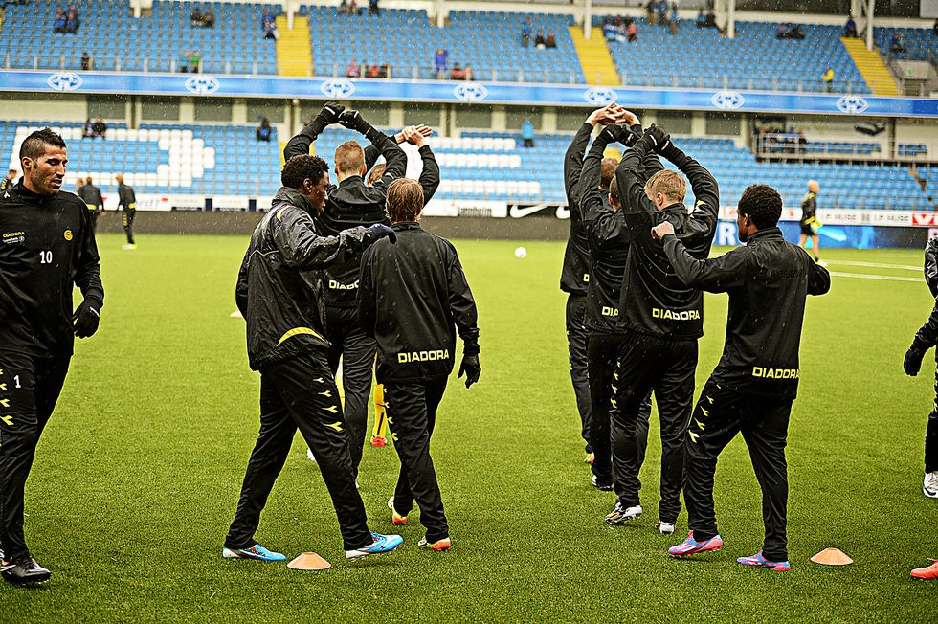
Все игроки качают именно эти умения, кроме Мурада и Лаймона. Да, выносливость важна, но главное сейчас выжимать максимум, ведь мы смотрим в будущее, а сейчас результат менее важен. Да, сразу хочу отметить, что лучше последовательно прокачивать умения. У защитника Матиаса уже практически предел. По 20 каждое подогнать и далее на отбор или опеку (тренеры по 19 дают, но тоже неплохо), а вот полузащитникам строго по порядку и до 22-23 качать, а с профильным аспектом начать с паса и приема (Фьелльберг и Нассалан). При такой прокачке меньше растёт мастерство, но итоговый пик игрока выше, а зарплатная ведомость ниже. Каждый сезон придётся обновлять парк тренеров, но это приятные хлопоты. И двигаемся в том же направлении, но не забыть, что в следующем сезоне большинство игроков перейдёт во взрослую группу!!! И надо будет немного потратиться на разрыв контрактов с текущими! Это единственный минус в тренерах!
Переходим к финансовой составляющей.
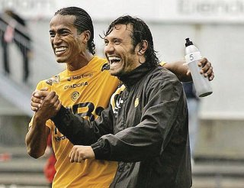
Для начала заглянем в закрома Родины, и у "ФК Будё-Глимт" 160 млн. во вкладе, 15 млн. в товаре и 5,8 на всякие расходы. В принципе, то этого достаточно, так как тратиться на трансфере скорее всего не придётся, так как будущий костяк уже собран, но в будущем возможны траты на клубный и медицинские центры, а также найм и содержание сопутствующий деятелей в клубе. Ежедневные затраты составляют не более 4 млн. (тренеры, состав и персонал). Это предполагает, что клуб идёт в плюс. 1,8 млн - с товара, где-то 1.6 млн. спонсорские, да и за билеты с домашних игр. В конце сезона ещё миллион 5 призовых, ну и за КП что-то упадёт. Также менеджер ведёт конкурсы, а значит в теории сможет ещё сколько-нибудь перевести в клуб. С финансами всё нормально.
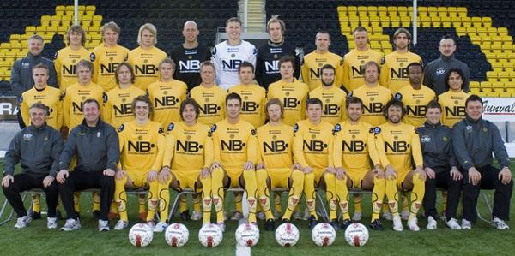
Теперь посмотрим на состав клуба. Основа 23-летняя. Я не стану расписывать персоналии, так как комплектование произведено на основе одного возраста, а пики мы рассмотрим чуток позже в табличке. Можно только остановиться на аспектах игроков. Самые важные в тренировочном процессе - это "Профильный". Два игрока: защитник Абдалла Мурад и полузащитник Рэми Нассалан. Полузащитнику сейчас пас, а затем приём качать. По очереди. С защитником ситуация похуже, хотя как так можно говорить. Да, можно увеличить его пика балла на 2, но не стоит жертвовать прокачкой остальной команды. Полузащитник Самаранч у нас долгожитель, а поэтому будет дольше оставаться на пике, да и расти чуть дольше будет. Также есть выносливые, которые хороши на протяжении всей дистанции чемпионата, да и ротация им как таковая не нужна. Остальные приносят пользу, но на прокачке и физготовности это не сказывается, а посему их упущу и сразу перейду к таблице.
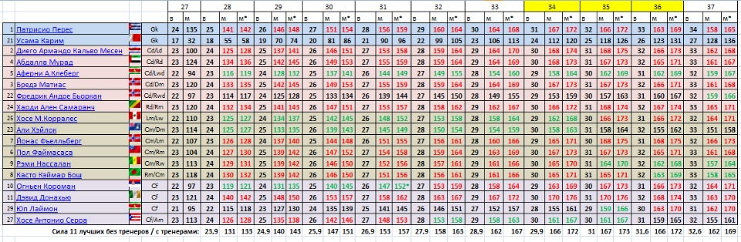
В табличке я выделил красным игроков, которые по ходу сезона попадают в с11, зелёные - игроки на подхвате, но не попадающие в основу. Пики указаны при выкачивании минимальных умений (без тренеров и с тренерами +20%). Отчасти, такой подсчёт компенсирует травмы, снижение нагрузок. Если посмотреть на табличку, то сразу видно две персоналии, которые смело можно отпустить на вольные хлеба, а точнее продать и получить несколько миллионов в казну. Это Фредрик Андре Бьоркан и Али Хейлок. Также можно подумать на продажей Аферни А.Клеберга, Юпа Лаймона и, наверное, Хосе Антонио Серры. Первые двое по возрасту базы не подходят немного, а вот Серра, к сожалению, на пике уступит плотно место в основе. В итоге остаётся у нас 12 игроков, из которых один вратарь далёкий дублер, а точнее просто занимает место для создания массовки из 18 человек. Я бы прикупил ещё нападающего и защитника 23 лет, ну естественно с хорошим пиком. Это либо 9-ки, либо единицы. Эти покупки для ротации в составе в будущем, но они не обязательны, ведь можно будет просто в состав ветеранов подкупить, то есть, действовать по обстоятельствам. Если идти по этому пути, то надо набирать веников в состав, дабы соблюдать 18 человек, да и экономить на ЗП (580 тысяч в текущих условиях). В общем, состав приличный и он должен завоевать медали в Типпелиге. А вот золото? Золото просто не отпустит "Шеттен", который идёт в той же возрастной группе.
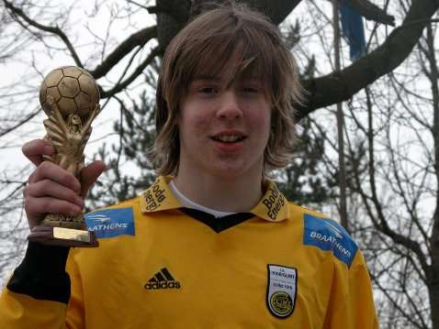
ДЮСШ
Это наше будущее, но вот у Егора был немного другой план. Набрано много юниоров, которых он планировал по-своему выпускать. Эти игроки должны были подменять основу порой, да и просто экономия на собственном воспитаннике. Тем не менее, если и выпускать для себя игроков, то я бы выпустил парочку-тройку 4-ок, 16 лет, а потом пару-тройку в 19 лет - единицами. 4-ам - качал бы профиля - для КТ, а единиц (если их совсем не порежут) можно будет выпускать и набивать опыт. Наверное, немного сумбурно написал. Честно, то мне не нравиться ситуация в ДЮСШ, так как собственные выпускники должны попадать под какую-то программу в клубе, которая может быть разная, либо для экономии (ЗП и балласта состава: выпуск т4 16лет и тренировки на ноль), либо далёкое будущее (несколько игроков одного возраста, но с талантом не ниже 8-9, если грамотно распланировать, то можно и 7-ки включить). Также вторая цель - этот игрок должен принести деньги на трансфере, а ценные сейчас 9-ки, которые особо в ДЮСШ не теряли и не висели.
В общем, надо поработать и пообсуждать вопрос со школой.
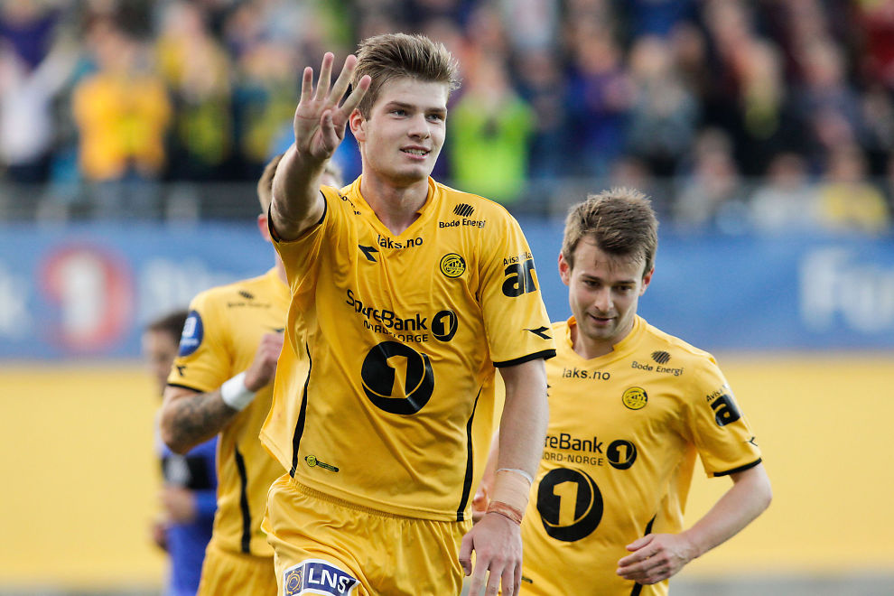
Вот такой у нас "ФК Будё-Глимт". Клуб отличный, на мой взгляд. Да, могут упомянуть единиц и тому подобное, но этот хорош и на девятом таланте с хорошим пиковым мастерством, плюс и тренеры работают. Через пару лет команда зашумит в Норвегии, осталось только подождать, ну и решить пару проблемок. Это всё-таки ДЮСШ, да и состав чуток подредактировать.

